ثانوية الرائد فراج الدبدابة بشار الموسم الدراسي : 2009/2010
ملخص حول : تطور جملة كيميائية خلال تحول كيميائي نحو حالة التوازن : الوحدة 04
 | الحمض ( AH ) |  | الأساس ( B)
1 - التعريف : | هو كل فرد كيائي له القدرة على فقد برتون H⁺ أو أكثر .  AH A⁻ + H⁺ |  | هو كل فرد كيائي له القدرة على اكتساب برتون H⁺ أو أكثر.  B + H⁺ BH⁺
2 - المحلول الحمضي و المحلول الأساسي : | يمتاز بوجود شوارد H₃O⁺ بكمية أكبر من شوارد OH⁻ .  [ H₃O⁺ ] > [OH⁻] |  | يمتاز بوجود شوارد OH⁻ بكمية أكبر من شوارد H₃O⁺ .  [ H₃O⁺ ] < [OH⁻]
3 – الحمض القوي و الأساس القوي :  الحمض القوي : pH = - log C_{a}  أي [ H₃O⁺ ] = C_{a} الأساس القوي :  pH = 14 + log C_{b}  أي = C_{b} [ OH⁻ ] | يعطي تفاعله مع الماء شوارد H₃O⁺ وفق تفاعل تام .  AH + H₂O A⁻ + H₃O⁺  الأفراد الكيميائية المتواجدة في المحلول النهائي :  * الجزيئات : الماء ( H₂O ) .  * الشوارد : A⁻ ، H₃O⁺، OH⁻ . |  | يعطي تفاعله مع الماء شوارد OH⁻ وفق تفاعل تام .  B + H₂O BH⁺ + OH⁻  الأفراد الكيميائية المتواجدة في المحلول النهائي :  * الجزيئات : الماء ( H₂O ) .  * الشوارد : BH⁺ ، H₃O⁺، OH⁻ .
4 – الحمض الضعيف و الأساس الضعيف  الحمض الضعيف : pH > - log C_{a}  أي [ H₃O⁺ ] < C_{a}  الأساس الضعيف :  pH < 14 + log C_{b}  أي < C_{b} [ OH⁻ ] | يعطي تفاعله مع الماء شوارد H₃O⁺ وفق تفاعل غير تام .  AH + H₂O A⁻ + H₃O⁺  الأفراد الكيميائية المتواجدة في المحلول النهائي :  * الجزيئات : الماء ( H₂O ) و الحمض المتبقي ( AH ) .  * الشوارد : A⁻ ، H₃O⁺، OH⁻ . |  | يعطي تفاعله مع الماء شوارد OH⁻ وفق تفاعل غير تام .  B + H₂O BH⁺ + OH⁻  الأفراد الكيميائية المتواجدة في المحلول النهائي :  * الجزيئات : الماء ( H₂O ) و الأساس المتبقي ( B ) .  * الشوارد : BH⁺ ، H₃O⁺، OH⁻ .
5 - كيفية حساب تراكيز الأفراد الكيميائية عند نهاية التفاعل ؟ ( في الدرجة 25°Cحيث : K_{e} = 10⁻¹⁴. | لحساب تراكيز الأفراد الكيميائية المتواجدة في المحلول الحمضي أو المحلول الأساسي نتبع الخطوات التالية :  أ ) نحسب تركيز [ H₃O⁺ ] من قيمة الـ pH بحيث أن : [ H₃O⁺ ] = 10^{- pH} ⇔ pH = - log [ H₃O⁺ ]  ب ) نحسب تركيز [OH⁻] من الجداء الشاردي للماء بحيث أن : K_{e} = [ H₃O⁺ ] x [OH⁻] .  جـ ) نحسب تركيز [ BH⁺ ] أو [A⁻]من قانون انحفاظ الشوارد : بالنسبة للمحلول الحمضي : [ H₃O⁺ ] = [ A⁻ ] + [OH⁻]  بالنسبة للمحلول الأساسي : [ OH⁻ ] = [BH⁺ ] + [ H₃O⁺]  د ) نحسب تركيز [ B ] أو [AH ]المتبقيين من قانون انحفاظ المادة . بالنسبة للمحلول الحمضي : C_{0a} = [ A⁻ ] + [AH]  بالنسبة للمحلول الأساسي : C_{0b} = [BH⁺ ] + [ B]
6 – الثنائية ( حمض/أساس ) للمحاليل المائية | لكل حمض أساس مرافق بحيث تكتب : AH/A⁻  الثنائية ( حمض/أساس ) للماء كحمض : H₂O/OH⁻ |  | لكل أساس حمض مرافق بحيث نكتب : BH⁺/B  الثنائية ( حمض/أساس ) للماء كأساس : H₃O⁺/H₂O
7 – تفاعل حمض – أساس : | في التفاعل حمض – أساس يتم انتقال البروتونات بين الحمض و الأساس كما يتم أيضا التبادل بين الثنائيات ( حمض/أساس ) .
8 – ثابت الحموضة Ka و الـ pka  للثنائية ( حمض/أساس ) :  حيث أن : pka = - log Ka | * حالة المحلول الحمضي :  [AH ]  [A⁻ ]  [ H₃O⁺ ] | * لأي محلول :  [ الحمض ]  [ الأساس ]  [ H₃O⁺ ]  Ka = |  | * حالة المحلول الأساسي :  [BH⁺ ]  [ B ]  [ H₃O⁺ ]  Ka =  Ka =
ملاحظـــة : | - كلما كان Ka كبيرا كلما كان الحمض أقوى و كلما كان صغيرا كان الأساس أقو ى . ( المقارنة تكون بين المحاليل التي  - كلما كان الـ pka صغيرا كان الحمض أقوى و كلما كان كبيرا كان الأساس أقوى . لها نفس التركيز ) .
9 - العلاقة بين الـ pH و الـ pka | * للمحلول الحمضي :  [AH ]  [A⁻ ] | * لأي محلول :  [الحمض ]  [الأساس ]  pH = pka + log  pH = pKa + log |  | * للمحلول الأساسي :  [BH⁺ ]  [B ]  pH = pKa + log
10 – مجال تغليب الصفة الحمضية  أو الأساسية للثنائية ( حمض/أساس ) | * تغليب الصفة الحمضية :  عندما : pH > pka يكون :  [ الحمض ] < [ الأساس ] | * تساوي الصيفتين :  عندما : pH = pka يكون :  [ الحمض ] = [ الأساس ] |  | * تغليب الصفة الأساسية :  عندما : pH < pka يكون :  [ الحمض ] > [ الأساس ]
11 – نسبة التقدم النهائية ( τ_{f} )  و علاقتها بثابت الحموضة Ka : | للمحلول الحمضي : τ=x_{f}/x_{max}=[A⁻]/C_{a}=[H₃O⁺]/C_{a}  الحمض الضعيف : τ_{f} < 1  الحمض القوي : τ_{f} = 1 | العلاقة بين τ_{f} و الـ Ka :  Ka = τ_{f}².C/(1- τ_{f}) |  | للمحلول الأساسي :  τ=x_{f}/x_{max}=[BH⁺]/C_{b}=[OH⁻]/C_{b}  الأساس الضعيف : τ_{f} < 1  الأساس القوي : τ_{f} = 1

المعايرة ال pH - مترية

 | معايرة حمض قوي بأساس قوي |  |  | معايرة أساس ضعيف بحمض قوي |  |  | معايرة حمض ضعيف بأساس قوي
1- معادلة التفاعل | H₃O⁺ + OH⁻ H₂O  مثال :تفاعل حمض كلور الماء (+Cl⁻ H₃O⁺)  مع الصود ( Na⁺+OH⁻ ) |  |  | B + H₃O⁺ BH⁺ + H₂O  مثال : تفاعل حمض كلور الماء (+Cl⁻ H₃O⁺)  مع الصود ( NH₃ ) |  |  | AH + OH⁻ A⁻ + H₂O  مثال :تفاعل حمض الإثانويك ( CH₃COOH )  مع الصود ( Na⁺+OH⁻ )
2 – نقطة التكافؤ | عند التكافؤ نجد ما يلي :  pH = 7 و ( OH⁻ ) = n ( H₃O⁺ ) n  فيكون قانون التعديل : C_{a}.V_{a} = C_{b}.V_{bE} |  |  | عند التكافؤ نجد ما يلي :  pH < 7 و ( B) = n ( H₃O⁺ ) n  فيكون قانون التعديل :C_{a}.V_{aE} = C_{b} .V_{b} |  |  | عند التكافؤ نجد ما يلي :  pH > 7 و ( OH⁻ ) = n ( AH) n  فيكون قانون التعديل : C_{a}.V_{a} = C_{b}.V_{bE}
3- نقطة نصف التكافؤ | لا توجد نقطة نصف التكافؤ |  |  | في هذه النقطـة تختفي نصف كمية الأساس الابتدائيـة و ذلك عند إضافة نصف حجم الحمض اللازم للتعديل.  ⇒ pH = pKa [BH⁺ ] = [B]  _{E/2}  بيانيا pKa للثنائية ( BH⁺/B ) تمثل ترتيب نقطــة  نصف التكافؤ عند : V_{aE/2}= V_{aE}/2  ملاحظة :  [ B]  استعمل العلاقة : pH = pKa + log  [ BH⁺] |  |  | في هذه النقطـة تختفي نصف كمية الحمض الابتدائيـة و ذلك عند إضافة نصف حجم الأساس اللازم للتعديل.  ⇒ pH = pKa[A⁻] = [AH]  _{E/2}  بيانيا pKa للثنائية ( AH/A⁻ ) تمثل ترتيب نقطـة نصف التكافؤ عند : V_{bE/2}= V_{bE}/2  ملاحظة :  [ A⁻]  [ AH]  استعمل العلاقة : pH = pKa + log
4 – الكاشف المناسب | الأساس | ازرق البروموتيمول | الحمض | الأساس | أحمر كلوروفينول | الحمض | الأساس | الفينول فتاليين | الحمض
4 – الكاشف المناسب | أزرق | [ 7.6 – 6.2 ] | أصفر | أحمر بنفسجي | [ 6.4 – 4.8 ] | أصفر | بنفسجي | [ 10 – 8 ] | شفاف
كيف يم اختيار الكاشف ؟ :
يتم اختيار الكاشف بحيث pH نقطة التكافؤ ينتمي إلى مجال تغير لون الكاشف .

المنحنيات الخاصة بالمعايرة

التفاعل بين الحمض القوي و الأساس القوي | التفاعل بين الحمض الضعيف و الأساس القوي | التفاعل بين الحمض القوي و الأساس الضعيف
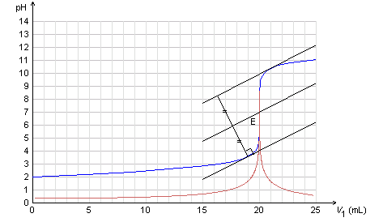
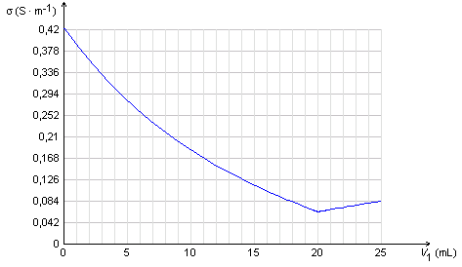
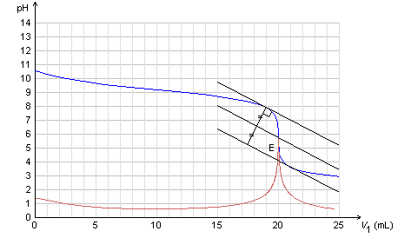
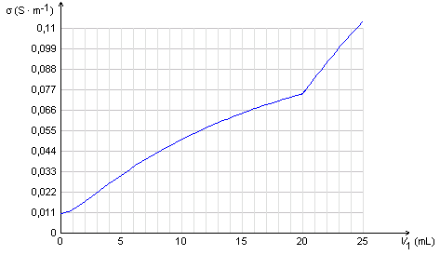
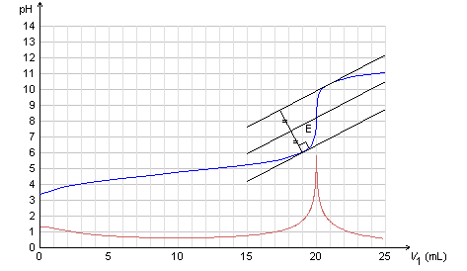
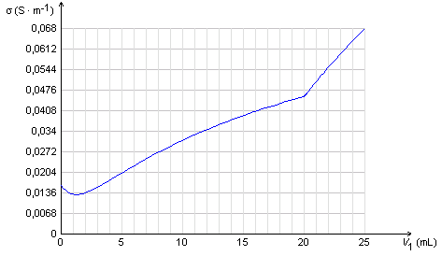
الكاشف المناسب للمعايرة هو : الفينول فتالئين
[ 10 ، 8.2 ] و يكون : 7> pH_{E}

الكاشف المناسب للمعايرة هو : أحمر المثيل
[ 6 ، 4.8 ] و يكون : 7< pH_{E}

الكاشف المناسب للمعاير هو : أزرق البروموتيمول
[ 7.6 ، 6.2 ] و يكون : pH_{E} = 7

كيفية حساب تراكيز الأفراد الكيميائية المتواجدة في الوسط التفاعلي أثناء عملية المعايرة

التفاعل | تفاعل حمض قوي مع أساس قوي | تفاعل حمض ضعيف مع أساس قوي | تفاعل حمض قوي مع أساس ضعيف
مثال | التفاعل بين:(H₃O⁺ +Cl⁻)و( Na⁺+OH⁻ ) | التفاعل بين:(CH₃COOH)و( Na⁺+OH⁻ ) | التفاعل بين:(H₃O⁺ +Cl⁻)و( NH₃ )
قبل إضافة المحلول من السحاحة | الأفراد الكيميائية: H₃O⁺,OH⁻,Cl⁻  [H₃O⁺]= 10^{-pH} = [Cl⁻]  [OH⁻]= 10^{-14+pH} | الأفراد: H₃O⁺,OH⁻,CH₃COO⁻, CH₃COOH  [H₃O⁺]= 10^{-pH} = [CH₃COO⁻]  [OH⁻]= 10^{-14+pH}  [CH₃COOH]= C_{a} – [H₃O⁺] | H₃O⁺,OH⁻,NH₄⁺, NH₃  [H₃O⁺]= 10^{-pH}  [OH⁻]= 10^{-14+pH} = [NH₄⁺]  [NH₃]= C_{b}– [OH⁻]
عند نقطة التكافؤ | الأفراد الكيميائية : Na⁺ , H₃O⁺,OH⁻,Cl⁻  [H₃O⁺] = [OH⁻]=10^{-pHE}  [Na⁺]= C_{b}.V_{bE}/(V_{a}+V_{bE})  [Cl⁻]= C_{a}.V_{a}/(V_{a}+V_{bE}) | H₃O⁺,OH⁻,CH₃COO⁻, CH₃COOH, Na⁺  [H₃O⁺]= 10^{-pHE}  [OH⁻]= 10^{-14+pHE}  [Na⁺]= C_{b}.V_{bE}/(V_{a}+V_{bE})  [CH₃COO⁻]≈[Na⁺]  [CH₃COOH]= C_{a}.V_{a}/(V_{a}+V_{bE}) – [CH₃COO⁻] | H₃O⁺,OH⁻,NH₄⁺, NH₃, Cl⁻  [H₃O⁺]= 10^{-pHE}  [OH⁻]= 10^{-14+pHE}  [Cl⁻]= C_{a}.V_{aE}/(V_{b}+V_{aE})  [NH₄⁺]≈[Cl⁻]  [NH₃]= C_{b}.V_{b}/(V_{b}+V_{aE}) – [NH₄⁺]
عند نقطة نصف التكافؤ |  | H₃O⁺,OH⁻,CH₃COO⁻, CH₃COOH, Na⁺  [H₃O⁺]= 10^{-pHE1/2}  [OH⁻]= 10^{-14+pHE1/2}  [Na⁺]= C_{b}.V_{bE1/2}/(V_{a}+V_{bE1/2})  [CH₃COO⁻]≈[Na⁺]  [CH₃COOH]= [CH₃COO⁻] | H₃O⁺,OH⁻,NH₄⁺, NH₃, Na⁺  [H₃O⁺]= 10^{-pHE1/2}  [OH⁻]= 10^{-14+pHE1/2}  [Cl⁻]= C_{a}.V_{aE1/2}/(V_{b}+V_{aE1/2})  [NH₄⁺]≈[Cl⁻]  [NH₃]= [NH₄⁺]
عند أي إضافة | الأفراد الكيميائية : Na⁺ , H₃O⁺,OH⁻,Cl⁻  [H₃O⁺] = 10^{-pH}  [OH⁻]= 10^{-14+pH}  [Na⁺]= C_{b}.V_{b}/(V_{a}+V_{b})  [Cl⁻]= C_{a}.V_{a}/(V_{a}+V_{b}) | H₃O⁺,OH⁻,CH₃COO⁻, CH₃COOH, Na⁺  [H₃O⁺]= 10^{-pH}  [OH⁻]= 10^{-14+pH}  [Na⁺]= C_{b}.V_{b}/(V_{a}+V_{b})  [CH₃COO⁻]≈[Na⁺]  [CH₃COOH]= C_{a}.V_{a}/(V_{a}+V_{b}) – [CH₃COO⁻] | H₃O⁺,OH⁻,NH₄⁺, NH₃, Na⁺  [H₃O⁺]= 10^{-pH}  [OH⁻]= 10^{-14+pH}  [Cl⁻]= C_{a}.V_{a}/(V_{a}+V_{b})  [NH₄⁺]≈[Cl⁻]  [NH₃]= C_{b}.V_{b}/(V_{a}+V_{b}) – [NH₄⁺]

